

### ПРИЛОЖЕНИЕ I: Оценка на проектите на бюджетни планове на отделните държави

**Държави членки, за които се прилагат предпазните мерки на ПСР**

***Планове, които спазват изискванията към държавата***

Според Комисията проектът на бюджетен план на **Германия**, за която понастоящем се прилагат предпазните мерки на ПСР и правилото за дълга, отговаря на разпоредбите на ПСР. В съответствие със съобщението на Комисията „Към положителна фискална позиция за еврозоната“ благоприятната бюджетна ситуация на Германия следва да даде възможност да се покрият допълнителните разходи, които могат да възникнат в резултат на големия приток на търсещи убежище лица, както и да се увеличат допълнително публичните инвестиции в инфраструктурата, образованието, научните изследвания и иновациите, както бе препоръчано от Съвета в контекста на европейския семестър. Комисията смята също така, че Германия е постигнала ограничен напредък по отношение на структурната част от специфичните за всяка държава препоръки във фискалната област, отправени от Съвета в контекста на европейския семестър от 2016 г., и поради това приканва властите да ускорят напредъка.

Според Комисията проектът на бюджетен план на **Естония**, за която понастоящем се прилагат предпазните мерки, отговаря на разпоредбите на ПСР. В съответствие със съобщението на Комисията „Към положителна фискална позиция за еврозоната“ Естония се приканва да изпълнява своя бюджет за 2017 г.

Според Комисията проектът на бюджетен план на **Люксембург**, за който понастоящем се прилагат предпазните мерки, отговаря на разпоредбите на ПСР. В съответствие със съобщението на Комисията „Към положителна фискална позиция за еврозоната“ бюджетното състояние на Люксембург може да предостави известни възможности за осигуряване на експанзионистична бюджетна позиция, като същевременно се запази дългосрочната устойчивост на националните публични финанси. Комисията смята също така, че Люксембург е постигнал ограничен напредък по отношение на структурната част от специфичните за всяка държава препоръки във фискалната област, отправени от Съвета в контекста на европейския семестър от 2016 г., и поради това приканва властите да ускорят напредъка.

Според Комисията проектът на бюджетен план на **Нидерландия**, за която понастоящем се прилагат предпазните мерки и (преходното) правило за дълга, отговаря на разпоредбите на ПСР. В съответствие със съобщението на Комисията „Към положителна фискална позиция за еврозоната“ бюджетното състояние на Нидерландия може да предостави известни възможности за осигуряване на експанзионистична бюджетна позиция, като същевременно се запази дългосрочната устойчивост на националните публични финанси. Комисията смята също така, че Нидерландия не е постигнала напредък по отношение на структурната част от специфичните за всяка държава препоръки във фискалната област, отправени от Съвета в контекста на европейския семестър от 2016 г., и поради това приканва властите да ускорят напредъка.

Според Комисията проектът на бюджетен план на **Словакия**, за която понастоящем се прилагат предпазните мерки, отговаря на разпоредбите на ПСР. В съответствие със съобщението си „Към положителна фискална позиция за еврозоната“ Комисията приканва властите да изпълняват стриктно бюджета за 2017 г. Комисията смята също така, че Словакия е отбелязала известен напредък по отношение на структурната част от специфичните за всяка държава препоръки във фискалната област, отправени от Съвета в контекста на европейския семестър от 2016 г., и приканва властите да постигнат допълнителен напредък, особено по отношение на подобряването на спазването на данъчното законодателство.

***Планове, които в общи линии спазват изискванията на ПСР***

Според Комисията проектът на бюджетен план на **Ирландия**, за която понастоящем се прилагат предпазните мерки и преходното правило за дълга, в общи линии отговаря на разпоредбите на ПСР. Същевременно решението на правителството да използва голяма част от все още несигурни данъчни приходи за програмиране на допълнителни разходи през 2016 г. не съответства на препоръките, отправени от Съвета в рамките на европейския семестър, съгласно които Ирландия следва да използва извънредните приходи в резултат на по-добрите от очакваните икономически и финансови условия, за да ускори намаляването на дефицита и на дълга. В съответствие със своето съобщение „Към положителна фискална позиция за еврозоната“ Комисията приканва властите да предприемат необходимите мерки в рамките на националните бюджетни процедури, така че бюджетът за 2017 г. да отговаря на разпоредбите на ПСР. Освен това Комисията е на мнение, че Ирландия е отбелязала известен напредък по отношение на структурната част от специфичните за всяка държава препоръки във фискалната област, отправени от Съвета в контекста на европейския семестър от 2016 г., и поради това приканва властите да постигнат допълнителен напредък.

Според Комисията проектът на бюджетен план на **Латвия**, за която понастоящем се прилагат предпазните мерки, в общи линии отговаря на разпоредбите на ПСР. В прогнозата на Комисията от есента на 2016 г. се предвижда леко отклонение през периода 2016—2017 г., тъй като се очаква, че отклонението през 2016 г. няма да бъде напълно компенсирано през 2017 г. В съответствие със своето съобщение „Към положителна фискална позиция за еврозоната“ Комисията приканва властите да предприемат необходимите мерки в рамките на националните бюджетни процедури, така че бюджетът за 2017 г. да отговаря на разпоредбите на ПСР. Комисията смята също така, че Латвия е отбелязала ограничен напредък по отношение на структурната част от специфичните за всяка държава препоръки във фискалната област, отправени от Съвета в контекста на европейския семестър от 2016 г., и поради това приканва властите да ускорят напредъка.

Според Комисията проектът на бюджетен план на **Малта**, за която понастоящем се прилагат предпазните мерки и правилото за дълга, в общи линии отговаря на разпоредбите на ПСР. В съответствие със своето съобщение „Към положителна фискална позиция за еврозоната“ Комисията приканва властите да предприемат необходимите мерки в рамките на националните бюджетни процедури, така че бюджетът за 2017 г. да отговаря на разпоредбите на ПСР. Комисията смята също така, че Малта не е постигнала напредък по отношение на структурната част от специфичните за всяка държава препоръки във фискалната област, отправени от Съвета в контекста на европейския семестър от 2016 г., и поради това приканва властите да ускорят напредъка.

Според Комисията проектът на бюджетен план на **Австрия**, за която понастоящем се прилагат предпазните мерки, както и (преходното) правило за дълга до 2016 г. и правилото за дълга от 2017 г. нататък, в общи линии отговаря на разпоредбите на ПСР, ако настоящата прогноза за въздействието върху бюджета през 2016 г. на извънредния приток на бежанци и на мерките за сигурност се изключи от оценката за това дали е изпълнено изискването. В съответствие със своето съобщение „Към положителна фискална позиция за еврозоната“ Комисията приканва властите да предприемат необходимите мерки в рамките на националните бюджетни процедури, така че бюджетът за 2017 г. да отговаря на разпоредбите на ПСР. Комисията смята също така, че Австрия е отбелязала ограничен напредък по отношение на структурната част от специфичните за всяка държава препоръки във фискалната област, отправени от Съвета в контекста на европейския семестър от 2016 г., и поради това приканва властите да ускорят напредъка.

***Планове, за които има риск от неспазване на изискванията на ПСР***

Комисията е на мнение, че за проекта на бюджетен план на **Белгия**, за която понастоящем се прилагат предпазните мерки и (преходното) правило за дълга, съществува риск от неспазване на разпоредбите на ПСР. Комисията прогнозира значително отклонение от изискваната корекция за постигане на СБЦ през 2016 г., a в резултат на това и през 2016 г. и 2017 г., взети заедно. Ето защо, в съответствие със своето съобщение „Към положителна фискална позиция за еврозоната“ Комисията приканва властите да изпълнят всички планирани мерки в рамките на националните бюджетни процедури и да гарантират, че бюджетът за 2017 г. е в съответствие с ПСР. Комисията смята също така, че Белгия не е постигнала напредък по отношение на структурната част от специфичните за всяка държава препоръки във фискалната област, отправени от Съвета в контекста на европейския семестър от 2016 г., и поради това приканва властите да ускорят напредъка.

Комисията е на мнение, че за проекта на бюджетен план на **Италия**, за която понастоящем се прилагат предпазните мерки и правилото за дълга, съществува риск от неспазване на разпоредбите на ПСР. По-специално, съгласно прогнозата на Комисията от есента на 2016 г. съществува риск от значително отклонение от изискваната корекция за постигане на СБЦ през 2017 г. Освен това без признаване на пълния размер за гъвкавост от 0,75 % от БВП, разрешаван съгласно клаузата за структурни реформи и клаузата за инвестиции, прогнозата на Комисията от есента на 2016 г. ще сочи, че е налице риск от значително отклонение от изискваната корекция за постигане на СБЦ и през 2016 г. Ето защо в съответствие със своето съобщение „Към положителна фискална позиция за еврозоната“ Комисията приканва властите да предприемат необходимите мерки в рамките на националните бюджетни процедури, за да гарантират, че бюджетът за 2017 г. е в съответствие с ПСР. Комисията също така е на мнение, че Италия е отбелязала известен напредък по отношение на структурната част от специфичните за всяка държава препоръки във фискалната област, отправени от Съвета в контекста на европейския семестър от 2016 г., и поради това приканва властите да постигнат допълнителен напредък.

Комисията е на мнение, че за проекта на бюджетен план на **Кипър**, за който понастоящем се прилагат предпазните мерки на ПСР и преходното правило за дълга, съществува риск от неспазване на разпоредбите на ПСР. Комисията прогнозира значително отклонение от СБЦ през 2017 г. По-конкретно, в проекта на бюджетен план за 2017 г. се планира експанзионистична фискална политика без компенсаторни мерки, което води до риск от значително отклонение от плана за корекции за постигане на СБЦ през 2017 г. Ето защо в съответствие със своето съобщение „Към положителна фискална позиция за еврозоната“ Комисията приканва властите да предприемат необходимите мерки в рамките на националните бюджетни процедури, за да гарантират, че бюджетът за 2017 г. е в съответствие с ПСР. Комисията също така е на мнение, че Кипър е отбелязал известен напредък по отношение на структурната част от специфичните за всяка държава препоръки във фискалната област, отправени от Съвета в контекста на европейския семестър от 2016 г., и приканва властите да постигнат допълнителен напредък.

Комисията е на мнение, че за проекта на бюджетен план на **Литва**, за която понастоящем се прилагат предпазните мерки и която представи проект на бюджетен план въз основа на непроменени политики, съществува риск от неспазване на разпоредбите на Пакта за стабилност и растеж. Според прогнозата на Комисията от есента на 2016 г. следва да се очаква значително отклонение от СБЦ през 2017 г. Комисията ще продължи да следи отблизо спазването на задълженията на Литва съгласно ПСР, по-специално във връзка с оценката на следващата програма за стабилност. В контекста на цялостната оценка за евентуално отклонение от плана за корекции за постигане на СБЦ през 2017 г., Комисията ще вземе под внимание съображенията, представени в становището ѝ относно проекта на бюджетен план, във връзка с това дали Литва отговаря на критериите за гъвкавост съгласно ПСР. Особено внимание ще се обърне на действително постигнатия напредък по програмата за структурни реформи, като се вземат предвид специфичните за всяка държава препоръки, приети от Съвета на 12 юли 2016 г. В съответствие със своето съобщение „Към положителна фискална позиция за еврозоната“ Комисията приканва властите да предприемат необходимите мерки в рамките на националните бюджетни процедури, за да гарантират, че бюджетът за 2017 г. е в съответствие с ПСР. Веднага щом новото правителство започне работа и по правило най-малко един месец преди планираното приемане на проектозакона за бюджета от националния парламент, властите се приканват да представят на Комисията и на Еврогрупата актуализиран проект на бюджетния план.

Комисията е на мнение, че за проекта на бюджетен план на **Словения**, за която понастоящем се прилагат предпазните мерки и преходното правило за дълга, съществува риск от неспазване на разпоредбите на ПСР през 2017 г. В прогнозата на Комисията от есента на 2016 г. за 2017 г. се предвижда значително отклонение от плана за корекции за постигане на СБЦ през 2016 г. и 2017 г., взети заедно. Ето защо в съответствие със своето съобщение „Към положителна фискална позиция за еврозоната“ Комисията приканва властите да предприемат необходимите мерки в рамките на националните бюджетни процедури, за да гарантират, че бюджетът за 2017 г. е в съответствие с разпоредбите на ПСР. Комисията смята също така, че Словения е постигнала ограничен напредък по отношение на структурната част от специфичните за всяка държава препоръки във фискалната област, отправени от Съвета в контекста на европейския семестър от 2016 г., и приканва властите да ускорят напредъка.

Комисията е на мнение, че за проекта на бюджетен план на **Финландия**, за която понастоящем се прилагат предпазните мерки, съществува риск от неспазване на разпоредбите на ПСР. По-специално, съгласно прогнозата на Комисията от есента на 2016 г. съществува риск от значително отклонение от изискваната корекция за постигане на СБЦ през 2017 г. Комисията ще продължи да следи отблизо спазването на задълженията на Финландия съгласно ПСР, по-специално във връзка с оценката на следващата програма за стабилност. В контекста на цялостната оценка за евентуално отклонение от плана за корекции за постигане на СБЦ през 2017 г., Комисията ще вземе под внимание съображенията, представени в становището ѝ относно проекта на бюджетен план, във връзка с това дали Финландия отговаря на критериите за гъвкавост съгласно ПСР. Особено внимание ще се обърне на наличието на надеждни планове за възобновено прилагане на корекциите за постигане на СБЦ, както и на постигнатия напредък по програмата за структурни реформи, като се вземат предвид специфичните за всяка държава препоръки, приети от Съвета на 12 юли 2016 г. В съответствие със своето съобщение „Към положителна фискална позиция за еврозоната“ Комисията приканва властите да предприемат необходимите мерки в рамките на националните бюджетни процедури, за да гарантират, че бюджетът за 2017 г. е в съответствие с ПСР. Комисията също така е на мнение, че Финландия е отбелязала известен напредък по отношение на структурната част от специфичните за всяка държава препоръки във фискалната област, отправени от Съвета в контекста на европейския семестър от 2016 г., и приканва властите да постигнат допълнителен напредък.

**Държави членки, за които се прилагат корективните мерки на ПСР**

***Планове, които в общи линии спазват изискванията по ПСР***

Комисията е на мнение, че проектът на бюджетен план на **Франция**, за която понастоящем се прилагат корективните мерки на ПСР, спазва в най-общи линии изискванията на ПСР, тъй като според прогнозата от есента през 2017 г. дефицитът ще бъде малко под праговата стойност от 3 % , въпреки че корекцията няма да се запази през 2018 г. по сценария, който не предвижда промяна в политиката. Въпреки че прогнозата от есента на 2016 г. предвижда, че през 2017 г. прекомерният дефицит ще бъде коригиран своевременно, но се наблюдава значително отслабване на фискалната корекция в сравнение с препоръчаното равнище. Освен това прогнозираната корекция на прекомерния дефицит няма да бъде устойчива, тъй като през 2018 г. дефицитът се очаква да се увеличи до 3,1 % от БВП при липса на промяна в политиката. Ето защо в съответствие със Съобщението на Комисията „Към положителна фискална позиция за еврозоната“ Комисията приканва органите на Франция да предприемат необходимите мерки в рамките на националната бюджетна процедура, за да гарантират, че бюджетът за 2017 г. ще спазва напълно изискванията на ПСР. Освен това Комисията е на мнение, че Франция е отбелязала ограничен напредък по отношение на структурната част от фискалните препоръки, издадени до нея от Съвета в контекста на европейския семестър за 2016 г., и приканва органите на Франция да ускорят напредъка.

***Планове, за които има риск от неспазване на изискванията по ПСР***

Комисията е на мнение, че проектът на бюджетен план на **Испания**, за която понастоящем се прилагат корективните мерки на ПСР и която е представила проект на бюджетен план на основата на непроменени политики, е изложен на риск от неспазване на изискванията на Пакта за стабилност и растеж. Като признава, че прогнозите са основани на допускането за липса на промяна в политиките, прогнозата на Комисията за 2017 г. гласи, че междинната цел за номиналния дефицит и препоръчаната фискална корекция няма да бъдат постигнати. Следователно в съответствие със Съобщението на Комисията „Към положителна фискална позиция за еврозоната“ ще са необходими допълнителни мерки, за да бъдат постигнати целите за номиналния дефицит и структурната корекция. Докато не бъдат предприети такива мерки, остават рисковете за своевременното и устойчивото коригиране на прекомерния дефицит до 2018 г. Комисията също така е на мнение, че Испания е отбелязала ограничен напредък в отговор на специфичните изисквания на Съвета за засилване на фискалната рамка и рамката на политиката за обществените поръчки. Ето защо Комисията приканва органите на Испания да ускорят напредъка. Комисията приканва Испания да представи на Комисията и на еврогрупата актуализиран проект на бюджетен план за 2017 г., който е в съответствие с изискванията, определени в решението на Съвета от 8 август 2016 г., поне един месец преди планираното приемане на проектобюджета от националния парламент. В актуализирания проект на бюджетен план трябва да бъде включена и информация за предприетите действия в отговор на изискванията на Съвета за укрепване на фискалната рамка и рамката на политиката за обществените поръчки на Испания в съответствие с член 1, параграфи 5 и 6 от решението на Съвета за отправяне на предизвестие от 8 август 2016 г. Комисията ще преразгледа спазването на изискванията, изложени в горепоменатото решение на Съвета, въз основа на информацията в актуализирания проект на бюджетен план.

Комисията е на мнение, че за проекта на бюджетен план на **Португалия** има риск от неспазване на разпоредбите на Пакта за стабилност и растеж. По отношение на Португалия понастоящем се прилагат корективните мерки на ПСР и е възможно от 2017 г. да се прилагат предпазните мерки на ПСР, ако тя постигне навременно и устойчиво коригиране на прекомерния дефицит. По-специално, прогнозата на Комисията за 2017 г. предвижда значително отклонение от изисквания план за корекция за постигане на средносрочната бюджетна цел, както и неспазване на целевия показател за намаляване на дълга. Прогнозираното отклонение обаче надхвърля с много малко праговата стойност за значително отклонение. Поради това ако бъдат предприети необходимите фискални мерки, рисковете са ограничени. Ето защо в съответствие със Съобщението на Комисията „Към положителна фискална позиция за еврозоната“ Комисията приканва органите да предприемат необходимите мерки в рамките на националните бюджетни процедури, за да гарантират, че бюджетът за 2017 г. е в съответствие с ПСР. Освен това Комисията е на мнение, че Португалия е отбелязала ограничен напредък по отношение на структурната част от фискалните препоръки, издадени до нея от Съвета в контекста на европейския семестър от 2016 г., и приканва органите на Португалия да ускорят напредъка.

**ПРИЛОЖЕНИЕ II: Методика и допускания, използвани в икономическата прогноза на Комисията от есента на 2016 г.**

Съгласно член 7, параграф 4 от Регламент (ЕС) № 473/2013 „Методиката (включително моделите) и допусканията според най-актуалните икономически прогнози на службите на Комисията за всяка държава членка, включително оценката на въздействието на съвкупните бюджетни мерки върху икономическия ръст, се прилагат към общата оценка“. Допусканията, заложени в прогнозата на Комисията от есента на 2016 г., която се разработва независимо от служители на Комисията, са обяснени в самия документ с прогнозите[1].

Бюджетните данни до 2015 г. са съставени въз основа на данните, представени от държавите членки на Комисията до 1 октомври 2016 г. и потвърдени от Евростат на 21 октомври. Евростат не е направил изменения в данните, докладвани от държавите членки през есента на 2016 г. Евростат оттегли своите резерви относно качеството на данните, докладвани от Франция във връзка с 1) класификацията на френския фонд за гарантиране на депозитите и заоздравяване и 2) отчитането на разходи за сетълмент, свързани с преструктурирането на комплексни дългови инструменти, емитирани от местните органи на управление. Евростат запазва резерви по отношение на качеството на данните, които Белгия докладва във връзка със секторната класификация на болниците. Евростат изрази резерви относно качеството на данните, които Кипър докладва по отношение на редица технически въпроси, като например отчитането на потоците от средства от ЕС.

За целите на прогнозата мерките в подкрепа на финансовата стабилност са отчетени в съответствие с решението на Евростат от 15 юли 2009 г.[2]. Освен ако съответните държави членки не са представили друга информация, вливанията на капитал, за които е налична достатъчно подробна информация, са включени в прогнозата като финансови трансакции, т.е. увеличаване на дълга, но не и на дефицита. Държавните гаранции за банковите пасиви и депозитите не са включени като разходи на сектор „Държавно управление“, освен ако не са налице доказателства, че те са били изискани към момента на приключване на изготвянето на прогнозата. Следва да се отбележи обаче, че заемите, предоставени на банки от страна на правителството или от други субекти, класифицирани в сектор „Държавно управление“, обикновено са част от държавния дълг.

За 2017 г. са взети предвид всички бюджети, които са били приети или са били представени пред националните парламенти, както и всички други мерки, за които има достатъчно данни. По-специално, в прогнозата е отразена цялата информация, включена в проектите на бюджетни планове (ПБП), подадени до средата на октомври. За 2018 г. използваното в прогнозата допускане за липса на промяна в провежданата политика предполага екстраполиране на тенденциите за приходите и разходите и включване на мерките, за които има достатъчно подробна информация.

В прогнозата за периода 2016—2018 г. европейските обобщени данни за консолидирания дълг на сектор „Държавно управление“ са публикувани на неконсолидирана основа (т.е. не са коригирани с междуправителствените заеми). За да се осигури съгласуваност в динамичните редове, данните за предходните периоди също са публикувани на тази основа. За 2015 г. това означава, че съотношението на дълга към БВП в еврозоната (19 държави членки) е с 2,2 процентни пункта по-голямо, отколкото съотношението на консолидирания държавен дълг към БВП, публикувано от Евростат в неговия бюлетин № 186/2015 от 21 октомври 2016 г.[3]. Прогнозите за консолидирания държавен дълг за отделните държави членки през периода 2016—2018 г. отразяват въздействието на гаранциите за Европейския инструмент за финансова стабилност (ЕИФС)[4], двустранните заеми за други държави членки, както и участието в капитала на ЕМС, както бе предвидено към крайната дата за изготвяне на прогнозата.

Според прогнозата на Комисията от есента на 2016 г. обобщените бюджетни мерки в ПБП за 2016 г. увеличават обобщения размер на дефицита с около 0,1 % от БВП. Очаква се обобщените мерки по отношение на разходите да достигнат около 0,1 % от БВП , а обобщените мерки по отношение на приходите водят до нетно увеличение на дефицита от под 0,1 % от БВП. Като цяло механичното въздействие върху растежа в краткосрочен план се оценява като незначително (по-малко от 0,1 процентни пункта).

Важно е тези прогнози да се тълкуват с известна предпазливост:

* Непредприемането на действия за преодоляване на фискалните дисбаланси би могло да засили нестабилността на финансовите активи и да доведе до по-високи спредове и лихвени проценти, които влияят отрицателно върху растежа.
* Целта на регламента е да се направи оценка на въздействието на мерките, предприети в рамките на ПБП. Ето защо мерките, приети и влезли в сила преди ПБП, не са включени в оценката (дори ако те могат да повлияят на прогнозата).
* Предприетите мерки, които влизат в сила през 2017 г., също могат да компенсират за съществуващите мерки с еднократен ефект през 2016 г. и за тенденцията за нарастване на разходите. На агрегирано равнище за разглежданите 18 държави членки от еврозоната Комисията оценява мерките с еднократен ефект през 2016 г. на 0,1 % от БВП (което предполага подобрение в салдото на сектор „Държавно управление“), а тенденцията за увеличаване на разходите (измерена с промяната в коригираното спрямо фазата на икономическия цикъл съотношение на първичните разходи) при отсъствието на мерки в областта на политиката — на -0,1 % от БВП.

**ПРИЛОЖЕНИЕ III: Анализ на влиянието на променливите**

Съгласно член 7 от Регламент (ЕС) № 473/2013 „Докладът с общата оценка включва анализи на влиянието на променливите, които посочват рисковете за устойчивостта на публичните финанси в случай на неблагоприятно икономическо, финансово или бюджетно развитие.“ С оглед на това в настоящото приложение се прави анализ на изменението на държавния дълг в резултат на евентуални макроикономически сътресения (в зависимост от растежа, лихвените проценти и първичното салдо на консолидирания държавен бюджет), който се опира на резултатите от стохастични прогнози за дълга[5]. Анализът позволява да се направи оценка на евентуалното въздействие върху динамиката на държавния дълг на неблагоприятните и благоприятните рискови фактори за растежа на номиналния БВП, ефекта на положителното/отрицателното развитие на финансовите пазари, който се изразява в по-ниска/по-висока цена на заемните средства за правителствата, както и на финансовите сътресения, които се отразяват на състоянието на държавния бюджет.

Със стохастични прогнози неяснотата по отношение на бъдещите макроикономически условия се включва в анализа на динамиката на държавния дълг около един „основен“ прогнозен сценарий за дълга, който в двете части на графиката по-долу съответства на резултатите за разглежданите 18 държави членки от еврозоната респективно по сценария, включен в прогнозата на Комисията от есента на 2016 г., и по прогнозния сценарий съгласно проектите на бюджетните планове (ПБП) (и в двата случая обичайното допускане за запазване на непроменена фискална политика важи и за времето извън прогнозния период)[6]. За да се получи „конусът“ (разпределението) на възможните посоки на изменение на дълга, които са представени на графиката по-долу, към макроикономическите условия (краткосрочни и дългосрочни лихвени проценти по държавните облигации, темп на растеж, първично салдо в сектор „Държавно управление“), възприети в основния сценарий, се симулират сътресения. Конусът съответства на множество възможни макроикономически условия и включва симулация на около 2000 различни сътресения по отношение на растежа, лихвените проценти и първичното салдо. Размерът и корелацията на сътресенията отразяват поведението на променливите през минали периоди[7]. Това означава, че методиката не включва действителната несигурност, която в настоящия момент може да бъде по-висока, по-специално що се отнася до разликата между фактическия и потенциалния БВП. Така диаграмите в графиката по-долу представят вероятностна информация за динамиката на дълга за разглежданите 18 държави членки от еврозоната, като се вземе предвид евентуалното възникване на сътресения за растежа, лихвените проценти и първичното салдо, чиито мащаб и корелация са точно отражение на наблюдаваните в минали периоди сътресения.

В диаграмите прогнозното развитие на дълга по основния сценарий (за който са симулирани макроикономически сътресения) е представено като прекъсната линия, а прогнозната крива на дълга (медианата), която разделя на две целия набор от възможни траектории, получени при симулацията на сътресенията, е изобразена като плътна черна линия в центъра на конуса. Самият конус покрива 80 % от всички възможни посоки на развитие на дълга, получени чрез симулация на 2000 сътресения по отношение на растежа, лихвените проценти и първичното салдо (като долната и горната линия, очертаващи конуса, представляват съответно 10-тия и 90-тия процентил на разпределението); по този начин от защрихованата област на диаграмата са изключени симулираните посоки на развитие на дълга (20 % от всички възможности), произтичаща от по-крайни (по-слабо вероятни) сътресения, т.е. случаи от крайните участъци на разпределението. Защрихованите по различен начин части в конуса представляват различни части на общото разпределение на възможните посоки на развитие на дълга. Оцветената в тъмносиньо част (очертана от 40-тия и 60-тия процентил) включва 20 % от всички възможности за развитие на дълга, които се доближават до основния сценарий.

**Графика А3.1: Диаграми, получени чрез стохастични прогнози на държавния дълг по сценария, включен в прогнозата на Комисията, и прогнозния сценарий, предвиден в проектите на бюджетни планове (ПБП)**

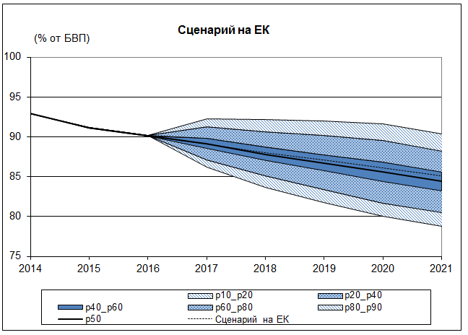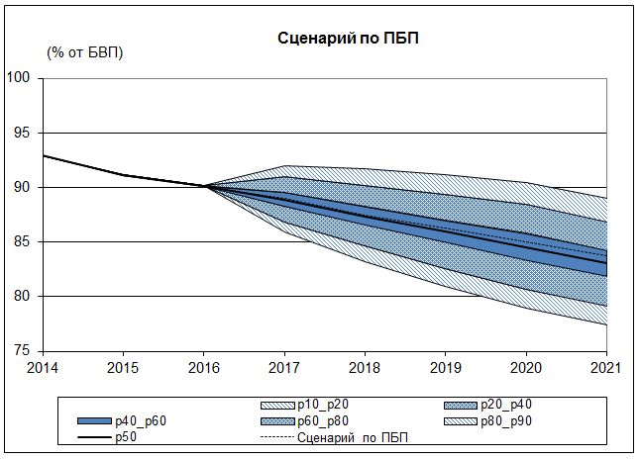

Както за прогнозния сценарий на Комисията, така и за сценария, включен в ПБП, диаграмите показват, че през 2017 г. има около 50 % вероятност съотношението на дълга към БВП да бъде по-лошо от прогнозната стойност за еврозоната вследствие на настъпването на неблагоприятни макроикономически сътресения[8]. Като се отчитат благоприятните и неблагоприятните рискови фактори за първичното салдо на консолидирания държавен бюджет, растежа и условията на финансовите пазари в двата сценария, при вероятност от 80 % (тъй като конусът представлява 80 % от всички възможни симулирани посоки на развитие на дълга) дългът в еврозоната през 2017 г. се прогнозира между 86 % и 92 % от БВП. Долната и горната граница на интервала за съотношението на дълга през 2017 г. са разположени по доста подобен начин при прогнозния сценарий на Комисията в сравнение със сценария, включен в ПБП, поради много малката разлика между съответните основни прогнози, за които е направена симулацията на макроикономическите сътресения (съотношение на дълга към БВП от около 89 % при сценария на Комисията и при сценария в ПБП).

За периода след 2017 г. (хоризонта на настоящите ПБП) резултатите от симулацията показват, че разликата между двата сценария по отношение на прогнозираните съотношения на дълга към БВП при наличие на сътресения остава много ограничена. В края на обхванатия от диаграмите прогнозен период (2021 г.) ще има 50 % вероятност съотношението на дълга към БВП да бъде над 83 % и 84½% от БВП при сценариите съответно в ПБП и на Комисията. Тази разлика се дължи главно на структурното първично салдо, което в сценария в ПБП се запазва на по-високо последно прогнозно ниво на излишъка спрямо сценария на Комисията.

Следва да се отбележи, че тъй като размерът и корелацията на сътресенията отразяват динамиката на променливите през минали периоди, методиката не отразява действителната несигурност, която може да е налице по-специално при оценката на разликата между фактическия и потенциалния БВП. Като се има предвид предишният опит, свързан със съществени преразглеждания на прогнозираната разлика между фактическия и БВП, често пъти в посока по-нисък потенциален БВП от постигнатия в действителност, основателно е да се смята, че съществува допълнителен източник на риск по отношение на посоките на развитие на дълга в бъдеще, който не е отразен в предходния анализ.

**ПРИЛОЖЕНИЕ IV: Графики и таблици**

**Таблица А4.1: Цели за номиналния дефицит (в % от БВП) за разглежданите 18 държави членки от еврозоната съгласно програмите за стабилност (ПС), проектите на бюджетни планове (ПБП) и прогнозата на Комисията от есента на 2016 г. (ЕК)**



**Таблица А4.2: Изменение на структурното салдо (в % от БВП) за разглежданите 18 държави членки от еврозоната, заложено в програмите за стабилност (ПС), проектите на бюджетни планове (ПБП) и прогнозата на Европейската комисия от есента на 2016 г. (ЕК)**



**Таблица А4.2б: Изменение на структурното първично салдо (в % от БВП) за разглежданите 18 държави членки от еврозоната съгласно програмите за стабилност (ПС), проектите на бюджетни планове (ПБП) и прогнозата на Европейската комисия от есента на 2016 г. (ЕК)**



**Таблица А4.3: Съотношение на дълга към БВП (в % от БВП) за разглежданите 18 държави членки от еврозоната съгласно програмите за стабилност (ПС), проектите на бюджетни планове (ПБП) и прогнозата на Комисията от есента на 2016 г. (ЕК)**



**Таблица A4.4: Ръст на реалния БВП (в %) за разглежданите 18 държави членки от еврозоната съгласно програмите за стабилност (ПС), проектите на бюджетни планове (ПБП) и прогнозата на Комисията от есента на 2016 г. (ЕК)**



**Таблица A4.5: Структура на фискалната консолидация през 2016 г. и 2017 г. за разглежданите 18 държави членки от еврозоната съгласно програмите за стабилност (ПС), проектите на бюджетни планове (ПБП) и прогнозата на Комисията от есента на 2016 г. (ЕК)**



**Таблица A4.6: Краткосрочна еластичност, заложена в прогнозите за приходите за 2017 г. в разглежданите 18 държави членки от еврозоната: Проекти на бюджетни планове (ПБП) спрямо прогноза на Комисията от есента на 2016 г. (ЕК) и на ОИСР**



Забележка: Сравнението между еластичността съгласно ПБП и съгласно прогнозата на Комисията, от една страна, и еластичността на ОИСР, от друга страна, следва да се прави внимателно. Докато първите две са нетни еластичности спрямо ръста на БВП, то тази на ОИСР строго погледнато е изчислена по отношение на разликата между фактическия и потенциалния БВП. Като цяло разликите са малки.

**Таблица A4.7: Средносрочни бюджетни цели (СБЦ), както са определени в програмите за стабилност от пролетта, и минимални показатели (MП), считано от 2017 г., за разглежданите 18 държави членки от еврозоната**



Забележка: * По отношение на Словения в таблицата са дадени минималните СБЦ, тъй като в своята програма за стабилност за 2016 г. Словения определи средносрочна бюджетна цел, която не отчита в достатъчна степен необходимостта от намаляване на дълга под референтната стойност в Договора, и мплицитните задължения, свързани със застаряването на населението**Графика А4.1: Дискреционна фискална корекция: Проекти на бюджетни планове (ПБП) спрямо прогноза на Комисията от есента на 2016 г. (ЕК)**

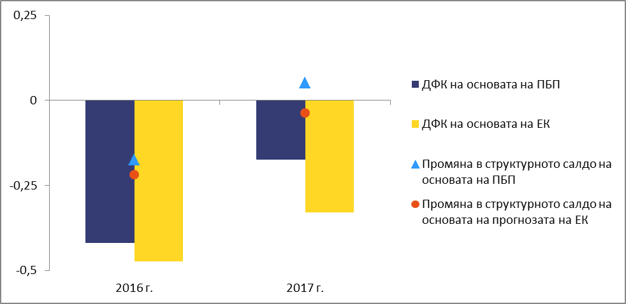

Забележка: Данните, предоставени в проектите на бюджетни планове, сами по себе си не са достатъчно подробни, за да може да се изчисли ДФК. Затова за приблизителното оценяване на ДФК бе използвана допълнителна информация, предоставена от отделите в ECFIN, отговарящи за различните държави.**Графика А4.2а: Прогнозни промени в съотношението на разходите за 2017 г. в разглежданите 18 държави членки от еврозоната: Проекти на бюджетни планове (ПБП) спрямо прогноза на Комисията от есента на 2016 г. (ЕК)**

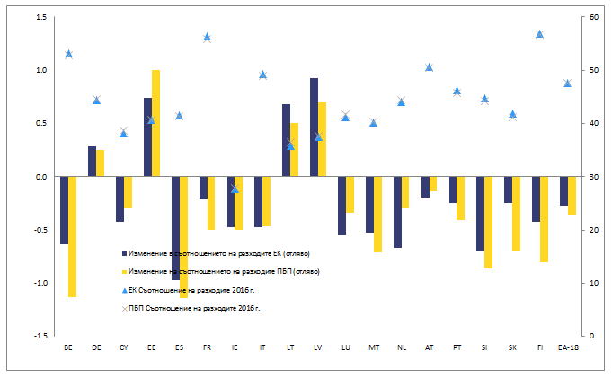

Графиката показва промените в съотношението на разходите (отляво) между 2016 г. и 2017 г. и съотношенията през 2017 г. (отдясно).

**Графика А4.2б: Прогнозни промени в съотношението на приходите за 2017 г. в разглежданите 18 държави членки от еврозоната: Проекти на бюджетни планове (ПБП) спрямо прогноза на Комисията от есента на 2016 г. (ЕК)**

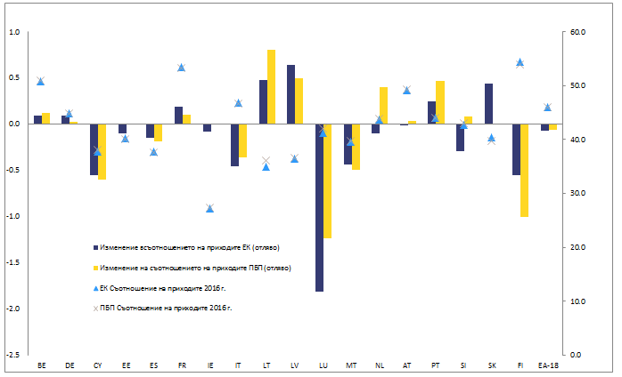

Графиката показва промените в съотношението на приходите (отляво) между 2016 г. и 2017 г. и съотношенията през 2017 г. (отдясно).

**Графика А4.3а: Прогнозни промени в основните видове разходи (в % от БВП) за 2017 г. в разглежданите 18 държави членки от еврозоната: Проекти на бюджетни планове (ПБП) спрямо прогноза на Комисията от есента на 2016 г. (ЕК)**

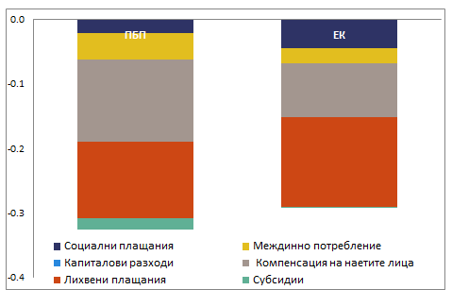

Графиката показва приноса на основните компоненти на разходите за прогнозните промени в съотношенията разходи/БВП.

**Графика А4.3б:** **Прогнозни промени в основните видове данъчни приходи (в % от БВП) за 2017 г. за разглежданите 18 държави членки от еврозоната: Проекти на бюджетни планове (ПБП) спрямо прогноза на Комисията от есента на 2016 г. (ЕК)**



Графиката показва приноса на основните компоненти на приходите за прогнозните промени в съотношението приходи/БВП.

**Графика А4.4: Сравнение на номиналното салдо на сектор „Държавно управление“ (% от БВП), заложено за 2017 г. в прогнозата на Комисията от есента на 2016 г. (ЕК) и в проектите на бюджетни планове (ПБП)**

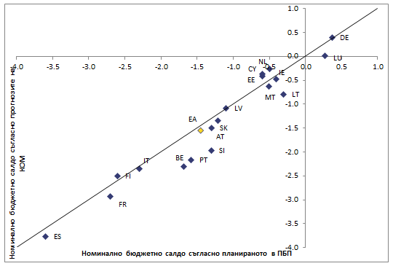

Графиката показва номиналните бюджетни салда за 2017 г. от прогнозата на Комисията (хоризонтална ос) спрямо предвидените в ПБП (вертикална ос). Държавите членки над (под) бисектрисата са тези, при които Комисията прогнозира по-високо (по-ниско) номинално салдо, отколкото ПБП.

**Графика А4.5: Компоненти на разликата в целевите равнища за дълга (в % от БВП) за 2017 г. между прогнозата на Комисията от есента на 2016 г. и проектите на бюджетни планове**

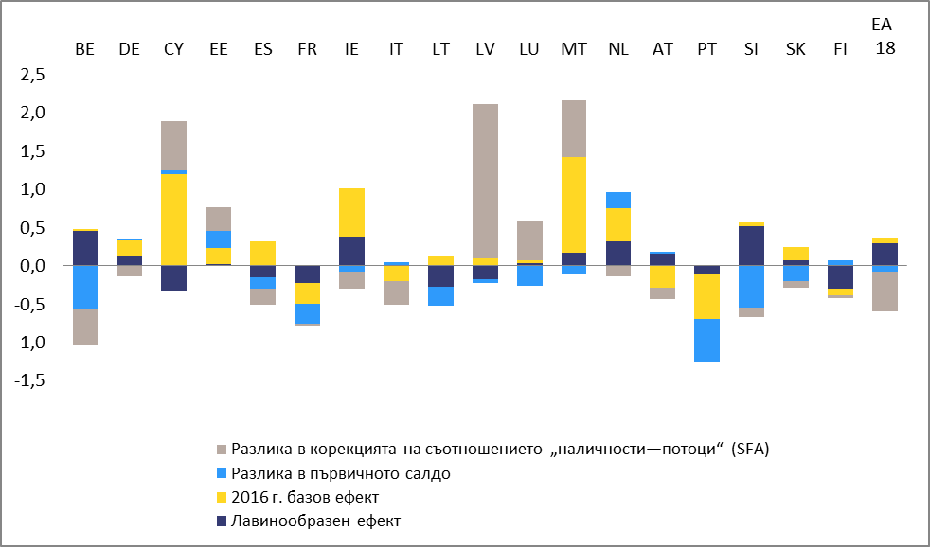

Графиката разпределя прогнозираните разлики в съотношенията дълг/БВП на разлики в основните ефекти, първичните салда, корекциите наличности-потоци и лавинообразните ефекти. Лавинообразният ефект представлява разликата между прогнозираните темпове на растеж и лихвените проценти.

1. Методологическите допускания, залегнали в основата на прогнозата на Комисията от есента на 2016 г., са на разположение на адрес: <http://ec.europa.eu/economy_finance/publications/eeip/forecasts_en.htm>).
2. На разположение на адрес: <http://ec.europa.eu/eurostat/documents/1015035/2041337/FT-Eurostat-Decision-9-July-2009-3--final-.pdf>.
3. На разположение на адрес: <http://ec.europa.eu/eurostat/documents/2995521/7704449/2-21102016-AP-EN.pdf/f113daf6-9f48-4bb1-832d-e3a71e5ef009> .
4. В съответствие с Решението на Евростат от 27 януари 2011 г. относно статистическото отчитане на операциите, извършвани от Европейския инструмент за финансова стабилност, което е на разположение на адрес: <http://ec.europa.eu/eurostat/documents/2995521/5034386/2-27012011-AP-EN.PDF>.
5. Използваната тук методика за стохастични прогнози за държавния дълг е представена в доклада на Европейската комисия за фискалната устойчивост за 2015 г., раздел 1.3.2, и в Berti K. (2013 г.), „Stochastic public debt projections using the historical variance-covariance matrix approach for EU countries“, *European Economy Economic Paper* № 480.
6. Това означава допускане, че структурното първично салдо в разглежданите 18 държави членки от еврозоната се запазва постоянно на последната прогнозна стойност – излишък от 0,8% през 2017 г. в сценария съгласно ПБП, спрямо излишък от 0,5% през 2018 г. в сценария на Комисията, през остатъка от прогнозния хоризонт.
7. Допуска се, че сътресенията следват общо нормално разпределение.
8. През 2017 г. прекъснатата линия, която представлява прогнозите за основния сценарий в двете диаграми, съответства, както в сценария, заложен в ПБП, така и в сценария на Комисията, на линията на 50-ия процентил на разпределението (което означава, че 50 % от всички възможни стойности за съотношението на дълга към БВП през 2017 г. ще бъдат над прогнозната стойност).